Diplom

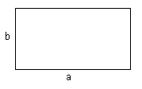
Autor knihy ……………………………………………………………………………………………………………………………
Název knihy …………………………………………………………………………………………………………………………..
Jméno vyznamenaného (komu uděluješ diplom) ………………………………………………………………….
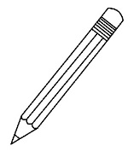
Vytvoř pro některou postavu z tvé knihy diplom a ve zdůvodnění napiš,
za co ocenění dostává

DIPLOM

Zdůvodnění: proč (za co) jsem udělil diplom této postavě ……………………………………………………..
……………………………………………………………………………………………………………………………………………………….
………………………………………………………………………………………………………………………………………………………..
Hodnocení knihy: 1-5 ………………………………………………

